
Livret participant
Nom :

Entreprise :

Stage de perfectionnement

Fluide frigorigène : identifier les obligations réglementaires

Durée : 1 jour

Date :

Lieu : Douai-Cantin

Nom du formateur :

Sommaire

SOMMAIRE

 Programme de la formation

Contenu de la formation
Synoptique de formation

Programme de la formation

Etape | Objectifs pédagogiques
Accueil | Connaître les attentes des participants et situer chacun  Présenter la formation et positionner ce module dans l’offre « fluide frigorigène » AFPA
Introduction | Apprécier le niveau de réflexion des participants sur les enjeux et l’importance de la réglementation  Les différentes catégories d’attestation d’aptitude
Les fluides et l’historique de la réglementation | Connaître les différents types de fluides (hier et aujourd’hui)  Leurs impacts sur l’environnement (ODP, GWP, TEWI …)  La réglementation de 92  Le bilan de cette réglementation face aux données environnementales  Pourquoi une nouvelle réglementation et sous quelle forme ?
Le code de l’environnement | Maîtriser les dispositions générales :  - La prévention des fuites de fluide  - La cession, l’acquisition et la récupération des fluides  - Les dispositions relatives aux opérateurs  - Les dispositions diverses  - Les dispositions pénales
Repas
Les différents acteurs | Connaître le domaine d’application, les différents acteurs et le bilan fluide
La gestion des fluides frigorigènes et le suivi de l'étanchéité | Les étiquettes de marquage  Le bilan fluide annuel  Le carnet de suivi  Information sur le taux de fuite
Synthèse de la réglementation fluide | Rappel des points importants contenus dans la réglementation sous forme de questionnaire
Evaluation de la formation | Avoir une appréciation des participants sur cette action de formation.

Code de l'environnement

Section 6 : Fluides frigorigènes utilisés dans les équipements frigorifiques et climatiques

Article R543-75

La présente section réglemente les conditions de mise sur le marché, d'utilisation, de récupération et de destruction des substances suivantes, qu'elles se présentent isolément ou dans un mélange, qu'elles soient vierges, récupérées, recyclées ou régénérées, et lorsqu'elles sont utilisées ou destinées à être utilisées en tant que fluide frigorigène dans des équipements frigorifiques ou climatiques :
1. Catégorie des chlorofluorocarbures (CFC) :
(exemple : CFCl3 = CFC-11, CF2Cl2 = CFC-12, C2F3Cl3 = CFC-113, C2F4Cl2 =
CFC-114, C2F5Cl = CFC-115...)

2. Catégorie des hydrochlorofluorocarbures (HCFC) :
(exemple : CHF2Cl = HCFC-22, C2HF3Cl2 = HCFC-123, C2HF4Cl =
HCFC-124...)

3. Catégorie des hydrofluorocarbures (HFC) :
(exemple : CH2FCF3 = HFC-134a, CH2F2 = HFC-32, CHF2CF3 = HFC-125, CHF3 =
HFC-23, CH3CHF2 = HFC-152a...)

Sous-section 1 : Dispositions générales.

Article R543-76
Pour l'application de la présente section, sont considérés comme :
1° " Equipements "
les systèmes et installations de réfrigération, de climatisation, y compris les pompes à chaleur et de climatisation des véhicules, contenant des fluides frigorigènes, seuls ou en mélange ;
2° " Détenteurs des équipements "
les personnes exerçant un pouvoir réel sur le fonctionnement technique des équipements mentionnés à l'alinéa précédent, qu'elles en soient ou non propriétaires ;
3° " Producteurs de fluides frigorigènes "
non seulement les personnes qui produisent des fluides frigorigènes mais également celles qui importent ou introduisent sur le territoire national ces fluides à titre professionnel ;
4° " Producteurs d'équipements "
non seulement les personnes qui produisent des équipements préchargés contenant des fluides frigorigènes mais également celles qui importent ou introduisent sur le territoire national ces équipements préchargés à titre professionnel ;
5° " Distributeurs de fluides frigorigènes "
les personnes qui cèdent à titre onéreux ou gratuit, dans le cadre d'une activité professionnelle, des fluides frigorigènes. Ne sont pas considérés comme distributeurs les opérateurs qui procèdent à la récupération des fluides et les cèdent à des distributeurs pour qu'ils les mettent en conformité avec leurs spécifications d'origine ou pour qu'ils les détruisent ;
6° " Opérateurs "
les entreprises et les organismes qui procèdent à titre professionnel à tout ou partie des opérations suivantes :
a) La mise en service d'équipements ;
b) L'entretien et la réparation d'équipements, dès lors que ces opérations nécessitent une intervention sur le circuit contenant des fluides frigorigènes ;
c) Le contrôle de l'étanchéité des équipements ;
d) Le démantèlement des équipements ;
e) La récupération et la charge des fluides frigorigènes dans les équipements ;
f) Toute autre opération réalisée sur des équipements nécessitant la manipulation de fluides frigorigènes.
Les organismes de formation et les concepteurs d'équipements sont aussi considérés comme des opérateurs dès lors que leur personnel manipule des fluides frigorigènes.

Les producteurs d'équipements ne sont pas considérés comme des opérateurs dès lors qu'ils ne réalisent pas d'autres opérations nécessitant la manipulation des fluides frigorigènes que la charge initiale de leurs équipements dans des installations relevant des dispositions du titre 1er du présent livre.

Article R543-77

Les équipements mis sur le marché comportent, de façon lisible et indélébile, l'indication de la nature et de la quantité de fluide frigorigène qu'ils contiennent.
Pour les équipements à circuit hermétique, préchargés en fluide frigorigène, dont la mise en service consiste exclusivement en un raccordement à des réseaux électrique, hydraulique, ou aéraulique, les mentions prévues à l'alinéa 1er sont apposées par les producteurs de ces équipements. Pour tous les autres équipements, l'indication doit être apposée par les opérateurs réalisant la mise en service des équipements.
Les dispositions du présent article ne s'appliquent pas aux équipements de climatisation des voitures particulières au sens de l'article R. 311-1 du code de la route.
Les dispositions du présent article s'appliquent également aux équipements mis sur le marché après le 8 décembre 1992 et contenant une charge en fluide frigorigène supérieure à deux kilogrammes.

Sous-section 2 : Prévention des fuites de fluides frigorigènes.

Article R543-78

Tout détenteur d'équipement est tenu de faire procéder à sa charge en fluide frigorigène, à sa mise en service ou à toute autre opération réalisée sur cet équipement qui nécessite une intervention sur le circuit contenant des fluides frigorigènes, par un opérateur remplissant les conditions prévues aux articles R. 543-99 à R. 543-107. Toutefois, le recours à un opérateur n'est pas obligatoire pour la mise en service des équipements à circuit hermétique, préchargés en fluide frigorigène, contenant moins de deux kilogrammes de fluide dès lors que leur mise en service consiste exclusivement en un raccordement à des réseaux électrique, hydraulique ou aéraulique.

Article R543-79

Le détenteur d'un équipement dont la charge en fluide frigorigène est supérieure à deux kilogrammes fait procéder, lors de sa mise en service, à un contrôle d'étanchéité des éléments assurant le confinement du fluide frigorigène par un opérateur remplissant les conditions aux articles R. 543-99 à R. 543-107. Ce contrôle est ensuite périodiquement renouvelé. Il est également renouvelé à chaque fois que des modifications ayant une incidence sur le circuit contenant les fluides frigorigènes sont apportées à l'équipement.
Si des fuites de fluides frigorigènes sont constatées lors de ce contrôle, l'opérateur responsable du contrôle en dresse le constat par un document qu'il remet au détenteur de l'équipement, lequel prend toutes mesures pour remédier à la fuite qui a été constatée.
Pour les équipements contenant plus de trois cents kilogrammes de fluides frigorigènes, l'opérateur adresse une copie de ce constat au représentant de l'Etat dans le département.

Article R543-80

Le détenteur d'un équipement contenant plus de trois kilogrammes de fluide frigorigène conserve pendant au moins cinq ans les documents attestant que les contrôles d'étanchéité ont été réalisés, constatant éventuellement l'existence de fuites et faisant état de ce que les réparations nécessaires ont été réalisées, et les tient à disposition des opérateurs intervenant ultérieurement sur l'équipement et de l'administration.

Article R543-81

Un arrêté conjoint des ministres chargés de l'environnement, de l'industrie, de l'équipement et des transports, fixe la périodicité et les conditions des contrôles d'étanchéité des équipements.

Article R543-82

L'opérateur établit une fiche d'intervention pour chaque opération nécessitant une manipulation des fluides frigorigènes effectuée sur un équipement.
Cette fiche mentionne les coordonnées de l'opérateur, son numéro d'attestation de capacité prévue aux articles R. 543-99 à R. 543-107, ainsi que la date et la nature de l'intervention effectuée. Elle indique la nature, la quantité et la destination du fluide récupéré ainsi que la quantité de fluide éventuellement réintroduite dans cet équipement.
Pour tout équipement dont la charge en fluide frigorigène est supérieure à trois kilogrammes, cette fiche est signée conjointement par l'opérateur et par le détenteur de l'équipement qui conserve l'original. L'opérateur et le détenteur de l'équipement conservent alors une copie de cette fiche pendant une durée d'au moins cinq ans et la tiennent à disposition des opérateurs intervenant ultérieurement sur l'équipement et de l'administration. Le détenteur tient un registre contenant, par équipement, les fiches d'intervention classées par ordre chronologique.

Article R543-83

Les documents, fiches et registres prévus aux articles R. 543-78 à R. 543-82 peuvent être établis sous forme électronique.

Sous-section 3 : Cession, acquisition et récupération des fluides frigorigènes et de leurs emballages.

Article R543-84

A partir du 4 juillet 2009, les distributeurs ne peuvent céder à titre onéreux ou gratuit des fluides frigorigènes qu'aux opérateurs disposant de l'attestation de capacité prévue à l'article R. 543-99 ainsi qu'aux personnes produisant, dans des installations relevant des dispositions du titre Ier du présent livre, des équipements préchargés contenant de tels fluides.

Article R543-85

Les distributeurs tiennent, en outre, un registre mentionnant, pour chaque cession d'un fluide frigorigène, le nom de l'acquéreur, éventuellement le numéro de son attestation de capacité, la nature du fluide et les quantités cédées.

Article R543-86

Sont interdites l'importation, la mise sur le marché, la cession à titre onéreux ou gratuit des fluides frigorigènes conditionnés dans des emballages destinés à un usage unique.

Article R543-87

Toute opération de dégazage dans l'atmosphère d'un fluide frigorigène est interdite, sauf si elle est nécessaire pour assurer la sécurité des personnes. Le détenteur de l'équipement prend toute disposition de nature à éviter le renouvellement de cette opération. Les opérations de dégazage ayant entraîné ponctuellement une émission de plus de 20 kilogrammes de fluides frigorigènes ou ayant entraîné au cours de l'année civile des émissions cumulées supérieures à 100 kilogrammes sont portées à la connaissance du représentant de l'Etat dans le département par le détenteur de l'équipement.

Article R543-88

Lors de la charge, de la mise en service, de l'entretien ou du contrôle d'étanchéité d'un équipement, s'il est nécessaire de retirer tout ou partie du fluide frigorigène qu'il contient, l'intégralité du fluide ainsi retiré doit être récupérée.
Lors du démantèlement d'un équipement, le retrait et la récupération de l'intégralité du fluide frigorigène sont obligatoires.

Article R543-89

Sous réserve des dispositions de l'article R. 543-90, toute opération de recharge en fluide frigorigène d'équipements présentant des défauts d'étanchéité identifiés est interdite.

Article R543-90

Afin de détecter les fuites des climatisations automobiles dont la charge en fluide est inférieure à deux kilogrammes et lorsque la configuration de l'équipement rend difficile cette détection, une unique opération de recharge en fluide frigorigène contenant un traceur fluorescent est tolérée. Dans ce cas, la recharge doit être limitée à la moitié de la charge nominale de l'équipement et la totalité du fluide doit être récupérée dès la détection de la fuite.

Article R543-91

A partir du 8 mai 2008, les distributeurs de fluides frigorigènes sont tenus de mettre à disposition de leurs clients des contenants pour assurer la reprise des fluides usagés et de reprendre sans frais supplémentaires chaque année les fluides frigorigènes qui leur sont rapportés dans ces contenants, dans la limite du tonnage global de fluides frigorigènes qu'ils ont eux-mêmes distribués l'année précédente. Ils sont en outre tenus de reprendre sans frais supplémentaires les emballages ayant contenu des fluides frigorigènes dans la limite des quantités d'emballages qu'ils ont distribuées l'année précédente.
Les dispositions du présent article ne s'appliquent pas aux fluides frigorigènes usagés récupérés soit à l'occasion du démantèlement des véhicules opéré dans les conditions prévues par les articles R. 543-153 à R. 543-171, soit dans le cadre de l'élimination des déchets d'équipements électriques et électroniques préchargés effectuée dans les conditions prévues par les articles R. 543-172 à R. 543-206.

Article R543-92

Les opérateurs doivent :
1° Soit remettre aux distributeurs les fluides frigorigènes récupérés qui ne peuvent être réintroduits dans les équipements dont ils proviennent ou dont la réutilisation est interdite, ainsi que les emballages ayant contenu des fluides frigorigènes ;
2° Soit faire traiter sous leur responsabilité ces fluides et emballages.

Article R543-93

Les opérateurs ne peuvent réintroduire ou réutiliser les fluides récupérés que s'ils sont conformes à leurs spécifications d'origine.

Article R543-94

A partir du 8 mai 2008, les producteurs de fluides frigorigènes et les producteurs d'équipements préchargés, autres que les véhicules soumis aux dispositions des articles R. 543-153 à R. 543-171 et les équipements électriques et électroniques soumis aux dispositions des articles R. 543-172 à R. 543-206, sont tenus de récupérer sans frais supplémentaires chaque année les fluides frigorigènes repris par les distributeurs dans les conditions fixées à l'article R. 543-91. Cette obligation de récupération pèse, pour chaque catégorie de fluide, sur les producteurs au prorata des quantités globales qu'ils ont déclaré avoir mises sur le marché l'année précédente en application de l'article R. 543-98.

Article R543-95

A partir du 8 mai 2008, les producteurs de fluides frigorigènes et d'équipements préchargés sont tenus de traiter ou de faire traiter les fluides frigorigènes qu'ils ont récupérés afin de les mettre en conformité avec leurs spécifications d'origine permettant leur réutilisation lorsqu'elle est autorisée. Si une telle mise en conformité est impossible à réaliser ou si la réutilisation du fluide est interdite, les fluides récupérés doivent être détruits.

Article R543-96

A partir du 8 mai 2008, la mise en conformité des fluides frigorigènes avec leurs spécifications d'origine ou leur destruction sont effectuées dans des installations relevant des dispositions du titre Ier du présent livre, ou dans toute autre installation de traitement autorisée à cet effet dans un autre Etat de la Communauté européenne ou dans un pays tiers à la Communauté européenne, dès lors que le transfert transfrontalier des fluides frigorigènes usagés est conforme aux dispositions du règlement n° 1013/2006 du Parlement européen et du Conseil du 14 juin 2006 concernant les transferts de déchets.

Article R543-97

Les producteurs de fluides frigorigènes et d'équipements contenant de tels fluides peuvent créer des organismes afin de remplir collectivement les obligations qui leur incombent en matière de reprise et de traitement de ces fluides.

Article R543-98

Les distributeurs, les producteurs d'équipements préchargés autres que les véhicules soumis aux dispositions des articles R. 543-154 à R. 543-171 et les équipements électriques et électroniques soumis aux dispositions des articles R. 543-172 à R. 543-206 et les producteurs de fluides frigorigènes sont tenus de transmettre chaque année à l'Agence de l'environnement et de la maîtrise de l'énergie les données relatives aux quantités de fluides frigorigènes mises sur le marché, stockées, reprises ou retraitées.
Un arrêté conjoint des ministres chargés de l'environnement et de l'industrie fixe la nature et les modalités de transmission de ces informations.

Sous-section 4 : Dispositions relatives aux opérateurs.

Article R543-99

Les opérateurs mentionnés à l'article R. 543-76 doivent obtenir une attestation de capacité délivrée par un organisme agréé à cette fin dans les conditions prévues aux articles R. 543-108 à R. 543-112.
Dans le cas où un opérateur possède plusieurs établissements, une attestation de capacité doit être obtenue pour chaque établissement. L'attestation de capacité est délivrée pour une durée maximale de cinq ans après vérification par l'organisme agréé que l'opérateur remplit les conditions de capacité professionnelle prévue à l'article R. 543-106 et possède les outillages appropriés. Elle précise les types d'équipements sur lesquels l'opérateur peut intervenir ainsi que les types d'activités qu'il peut exercer.

Article R543-100

Les opérateurs adressent chaque année, avant le 31 janvier, à l'organisme qui leur a délivré l'attestation de capacité, une déclaration se rapportant à l'année civile précédente et mentionnant, pour chaque fluide frigorigène, les quantités :
1° Achetées ;
2° Chargées dans des équipements ;
3° Récupérées, en distinguant les quantités conservées pour une réutilisation des quantités remises à un tiers pour être traitées.
Cette déclaration mentionne également l'état des stocks au 1er janvier et au 31 décembre de l'année civile précédente.

Article R543-101

Si ces informations ne sont pas transmises à l'échéance prescrite ci-dessus, l'organisme agréé peut, après que l'opérateur a été amené à présenter ses observations, suspendre l'attestation de capacité jusqu'à la transmission de la déclaration.

Article R543-102
Après obtention de l'attestation de capacité et pendant toute la durée de sa validité, l'opérateur informe, dans le délai d'un mois, l'organisme qui a émis cette attestation de tout changement susceptible de modifier le respect des conditions de capacité professionnelle et des conditions de détention des outillages appropriés.

Article R543-103

L'organisme agréé peut vérifier à tout moment la présence et le bon état de fonctionnement des outillages dont l'opérateur doit disposer.

Article R543-104

L'organisme agréé peut retirer à l'opérateur l'attestation de capacité soit lorsqu'il ne remplit plus les conditions au vu desquelles l'attestation a été délivrée, soit lorsqu'il est intervenu sur des équipements ou a réalisé des opérations en dehors des cas prévus par ladite attestation. Le retrait de l'attestation ne peut intervenir qu'après que l'opérateur a été mis à même de présenter ses observations.

Article R543-105
Un arrêté conjoint des ministres chargés, respectivement, de l'environnement, de l'industrie, de l'équipement et des transports établit la liste des types d'activités que les opérateurs peuvent effectuer.
Il définit également le modèle de l'attestation de capacité, le contenu de la demande d'attestation, les modalités de sa délivrance ainsi que les modalités selon lesquelles elle peut être suspendue ou retirée.
Il fixe enfin les conditions relatives à la détention et aux caractéristiques des outillages nécessaires en fonction des types d'activités et des types d'équipements sur lesquels sont réalisées les opérations.

Article R543-106

L'opérateur satisfait aux conditions de capacité professionnelle lorsque les personnes qui procèdent sous sa responsabilité aux opérations décrites à l'article R. 543-76 sont titulaires :
1° Soit d'une attestation d'aptitude, correspondant aux types d'activités exercées et aux types d'équipements utilisés, délivrée par un organisme certifié ;
2° Soit d'un diplôme, d'un titre professionnel, d'un certificat de qualification professionnelle ou d'une certification enregistrée au répertoire national des certifications professionnelles correspondant aux types d'activités exercées et aux types d'équipements utilisés ;
3° Soit d'un diplôme, d'un titre, d'un certificat de compétence ou d'une attestation de niveau équivalent aux attestations, titres, diplômes ou certificats mentionnés au 1° ou au 2°, délivré dans un des Etats membres de l'Union européenne et correspondant aux types d'activités exercées et aux types d'équipements utilisés.

Article R543-107

Les compétences professionnelles correspondant aux types d'activités exercées et aux types d'équipements utilisés sont décrites dans des référentiels faisant l'objet d'un arrêté conjoint des ministres chargés, respectivement, de l'industrie, de l'équipement, de l'environnement, de l'artisanat et de l'éducation. Cet arrêté précise également les conditions de délivrance de l'attestation d'aptitude mentionnée à l'article R. 543-106.

Sous-section 5 :
1 – Dispositions relatives aux organismes agréés.

Article R543-108

L'agrément des organismes chargés de délivrer aux opérateurs une attestation de capacité est accordé pour une durée maximale de cinq ans par les ministres chargés de l'environnement et de l'industrie.

Article R543-109

La décision d'agrément définit les missions pour lesquelles l'organisme est agréé et la durée de l'agrément. A cet agrément est joint un cahier des charges qui mentionne :
1° Les attestations de capacité pouvant être délivrées en fonction du type d'équipements sur lesquels interviennent les opérateurs et du type d'activités de ces opérateurs ;
2° Les procédures de délivrance, de suspension ou de retrait des attestations de capacité ;
3° Les moyens à mettre en oeuvre pour procéder à la vérification des opérateurs prévue à l'article R. 543-104

Article R543-110

La délivrance de l'agrément peut être subordonnée au respect de certaines obligations à la charge de ces organismes telles qu'une couverture minimale du territoire national.

Article R543-111
Le renouvellement de l'agrément peut être subordonné à la réalisation d'un volume minimal d'activités pendant la période d'agrément précédente.

Article R543-112

Un arrêté conjoint des ministres chargés de l'environnement et de l'industrie précise les conditions dans lesquelles l'agrément est délivré, et notamment les critères que doit respecter l'organisme agréé ainsi que les conditions du retrait de cet agrément.

Article R543-113

A la demande d'un opérateur, l'organisme qui lui a délivré une attestation de capacité communique à tout autre organisme agréé les informations qu'il détient se rapportant à cet opérateur.

Article R543-114

Les organismes agréés tiennent à la disposition du public et des distributeurs une liste à jour des opérateurs titulaires d'une attestation de capacité.

Article R543-115

Les organismes agréés adressent chaque année à l'Agence de l'environnement et de la maîtrise de l'énergie les données relatives aux quantités de fluides frigorigènes acquises, cédées et stockées par l'ensemble des opérateurs auxquels ils ont délivré une attestation de capacité. Ils y joignent une liste des opérateurs auxquels ils ont suspendu ou retiré l'attestation de capacité ainsi que les motifs de la suspension et du retrait.

Article R543-116

L'arrêté mentionné à l'article R. 543-98 fixe également la nature et les modalités de transmission des informations mentionnées aux articles R. 543-113 à R. 543-115.

Sous-section 5 :

2 – Dispositions diverses.

Article R543-117

Les entreprises enregistrées conformément aux articles 4, 5 et 6 du décret n° 92-1271 du 7 décembre 1992 abrogé dans les conditions prévues à l'article 20 du décret n° 2007-737 du 7 mai 2007 relatif à certains fluides frigorigènes utilisés dans les équipements frigorifiques et climatiques sont réputées répondre aux dispositions des articles R. 543-99 à R. 543-105 pour la durée de validité du certificat d'inscription qui leur a été délivré et au plus tard jusqu'au 4 juillet 2009.
Dans l'hypothèse où la durée du certificat d'inscription expire avant le 4 juillet 2008, ce certificat est automatiquement prorogé jusqu'à cette date.

Article R543-118

Les opérateurs qui, au 8 mai 2007, interviennent exclusivement sur des équipements dont la charge en fluide est inférieure ou égale à deux kilogrammes disposent d'un délai expirant le 4 juillet 2009 pour obtenir l'attestation de capacité prévue à l'article R. 543-99.

Article R543-119

Un enregistrement auprès d'un organisme agréé conformément aux articles R. 543-108 à R. 543-112, assorti d'un engagement sur l'honneur de respecter les obligations des articles R. 543-84 à R. 543-90 et R. 543-92 à R. 543-93 et de continuer à n'intervenir que sur des équipements dont la charge en fluide est inférieure ou égale à deux kilogrammes, vaut attestation de capacité jusqu'à expiration de ce délai.

Article R543-120

Les opérateurs enregistrés devront, en outre, tant qu'ils n'ont pas obtenu l'attestation de capacité prévue à l'article R. 543-99, transmettre chaque année avant le 31 janvier aux organismes qui les ont enregistrés une déclaration précisant, pour chaque fluide frigorigène, les quantités achetées, les quantités chargées dans des équipements, les quantités récupérées au cours de l'année civile, en distinguant celles destinées respectivement à être traitées ou être réutilisées, et l'état des stocks au 1er janvier et au 31 décembre de l'année civile en cours.

Article R543-121

Les modalités d'application de la présente section aux activités relevant du secret de la défense nationale font l'objet d'un arrêté conjoint des ministres chargés de la défense, de l'industrie et de l'environnement.

Sous-section 6 : Dispositions pénales.

Article R543-122

Est puni de l'amende prévue pour les contraventions de la 3ème classe le fait :
1° Pour un détenteur, lorsque les opérations d'entretien ou de réparation nécessitent une intervention quelconque sur le circuit contenant des fluides frigorigènes, de faire charger, mettre en service, entretenir, ou réparer un équipement sans recourir à un opérateur titulaire d'une attestation de capacité délivrée par un organisme agréé, contrairement aux dispositions de l'article R. 543-78 ;
2° Pour un distributeur, de céder à titre onéreux ou gratuit des fluides frigorigènes à un opérateur ne disposant pas de l'attestation de capacité, contrairement aux dispositions de l'article R. 543-84 ;
3° Pour un opérateur :
a) De ne pas établir de fiche d'intervention, contrairement aux dispositions des articles R. 543-82 et R. 543-83 ;
b) D'acquérir à titre onéreux ou gratuit des fluides frigorigènes sans remplir les conditions prévues aux articles R. 543-99 à R. 543-105, en méconnaissance de l'article R. 543-84 ;
c) De ne pas adresser à l'organisme agréé les informations prévues à l'article R. 543-100 ;
d) De ne pas informer l'organisme agréé de tout changement susceptible de modifier le respect des conditions de capacité professionnelle ou les conditions de détention de l'outillage approprié, contrairement aux dispositions de l'article R. 543-102 ;
e) De ne pas transmettre à l'organisme agréé auprès duquel il a été enregistré les informations mentionnées au dernier alinéa de l'article R. 543-120.
4° Pour un producteur de fluides frigorigènes ou d'équipement, un distributeur ou un organisme agréé, de ne pas respecter leurs obligations d'information, contrairement aux dispositions des articles R. 543-98 et R. 543-113 à R. 543-116.

Article R543-123

Est puni de l'amende prévue pour les contraventions de la 5ème classe le fait :
1° Pour les détenteurs d'équipements, de ne pas faire contrôler l'étanchéité des équipements pour lesquels ce contrôle est obligatoire et de ne pas prendre toutes mesures pour mettre fin aux fuites constatées, en méconnaissance de l'article R. 543-79 ;
2° Pour tout producteur ou distributeur, d'importer, de mettre sur le marché ou de céder à titre onéreux ou gratuit des fluides frigorigènes conditionnés dans des emballages destinés à un usage unique, en méconnaissance de l'article R. 543-86 ;
3° Pour un opérateur ou un détenteur, de procéder à toute opération de dégazage dans l'atmosphère de fluides frigorigènes, sauf cas de nécessité pour assurer la sécurité des personnes, en méconnaissance de l'article R. 543-87 ;
4° Pour un opérateur, de ne pas procéder à la récupération intégrale des fluides frigorigènes lors de l'installation, de l'entretien, de la réparation ou du démantèlement d'un équipement, en méconnaissance de l'article R. 543-88 ;
5° Pour un opérateur, de procéder à toute opération de recharge en fluide frigorigène d'équipements présentant des défauts d'étanchéité, en méconnaissance de l'article R. 543-89, sauf dans le cas des exceptions prévues à l'article R. 543-90 ;
6° Pour un opérateur, de ne pas remettre aux distributeurs les fluides frigorigènes ou leurs emballages non traités sous sa responsabilité, en méconnaissance des dispositions des articles R. 543-92 et R. 543-93 ;
7° Pour un opérateur, de ne pas faire traiter sous sa responsabilité les fluides et emballages non remis aux distributeurs, contrairement aux dispositions des articles R. 543-92 et R. 543-93 ;
8° Pour les producteurs de fluides frigorigènes et d'équipements et les distributeurs, de ne pas procéder aux opérations de reprise sans frais supplémentaires, de collecte, de retraitement pour mise en conformité avec leurs spécifications d'origine permettant leur réutilisation ou de destruction intégrale des fluides frigorigènes ou de leurs emballages, contrairement aux dispositions des articles R. 543-94 à R. 543-96 ;
9° Pour un opérateur de procéder à la mise en service, à l'entretien, la réparation ou la maintenance, lorsque ces opérations nécessitent une intervention quelconque sur le circuit contenant des fluides frigorigènes, au contrôle d'étanchéité ou au démantèlement des équipements, à la récupération et à la charge des fluides frigorigènes ou à toute autre opération nécessitant la manipulation de fluides frigorigènes, sans être titulaire de l'attestation de capacité prévue aux articles R. 543-99 à R. 543-105.

Attestation de capacité :

ADEME
Organismes Agréés
Distributeurs de fluide frigorigène
Opérateurs

Bilan fluide
Bilan fluide
Infos sur opérateurs
Bilan fluide annuel
Mouvement de personnel
Mouvement de l’outillage
Délivrance de l’attestation de capacité sous un délai de deux mois
Demande d’attestation de capacité
Personnel qualifié intervenant avec de l’outillage conforme
Cession de fluide frigorigène aux seuls détenteurs d’une attestation de capacité
Interdiction de céder du fluide frigorigène
CR sous 15 jours

Période transitoire :

Intervenant sans diplôme reconnu, ni expérience acquise avant le 04/07/2008
Intervenant avec une expérience acquise avant le 04/07/2008, ou une formation reconnue
Intervenant avec diplôme, titre, CQP, … reconnu
Fin de l’agrément préfectoral
04/07/2009
31/12/2010
Attestation de capacité obligatoire
Attestation de capacité obligatoire
Attestation d’aptitude obligatoire
Attestation d’aptitude obligatoire
Attestation d’aptitude obligatoire
Attestation d’aptitude obligatoire
Période transitoire
04/07/2011
04/01/2009

Familles et catégories :

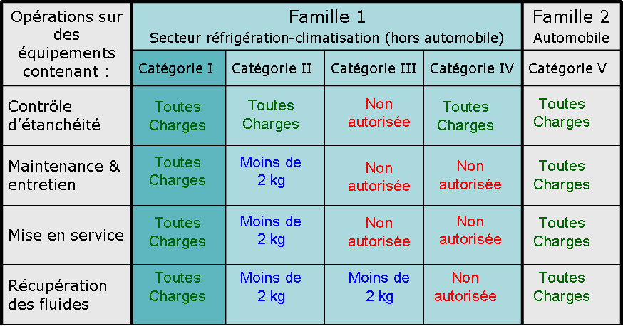

Le taux de fuite moyen annuel :

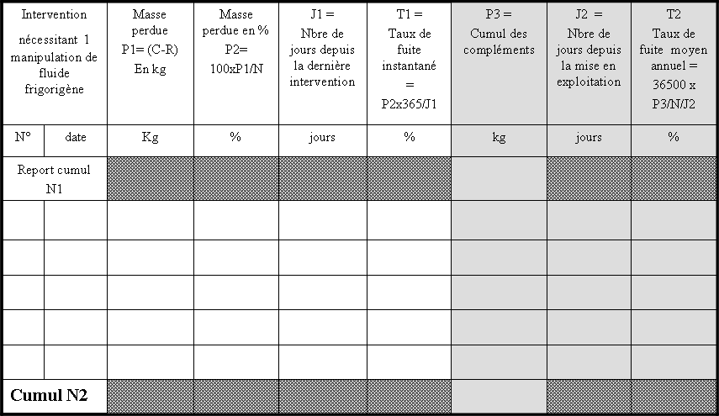

Le bilan fluide :

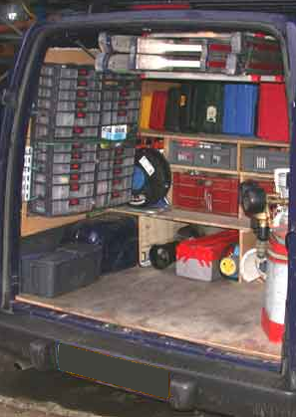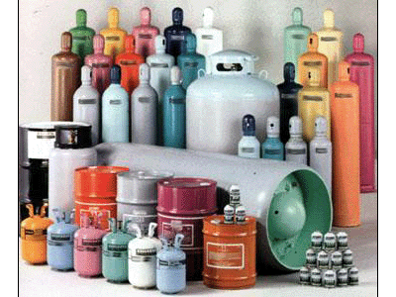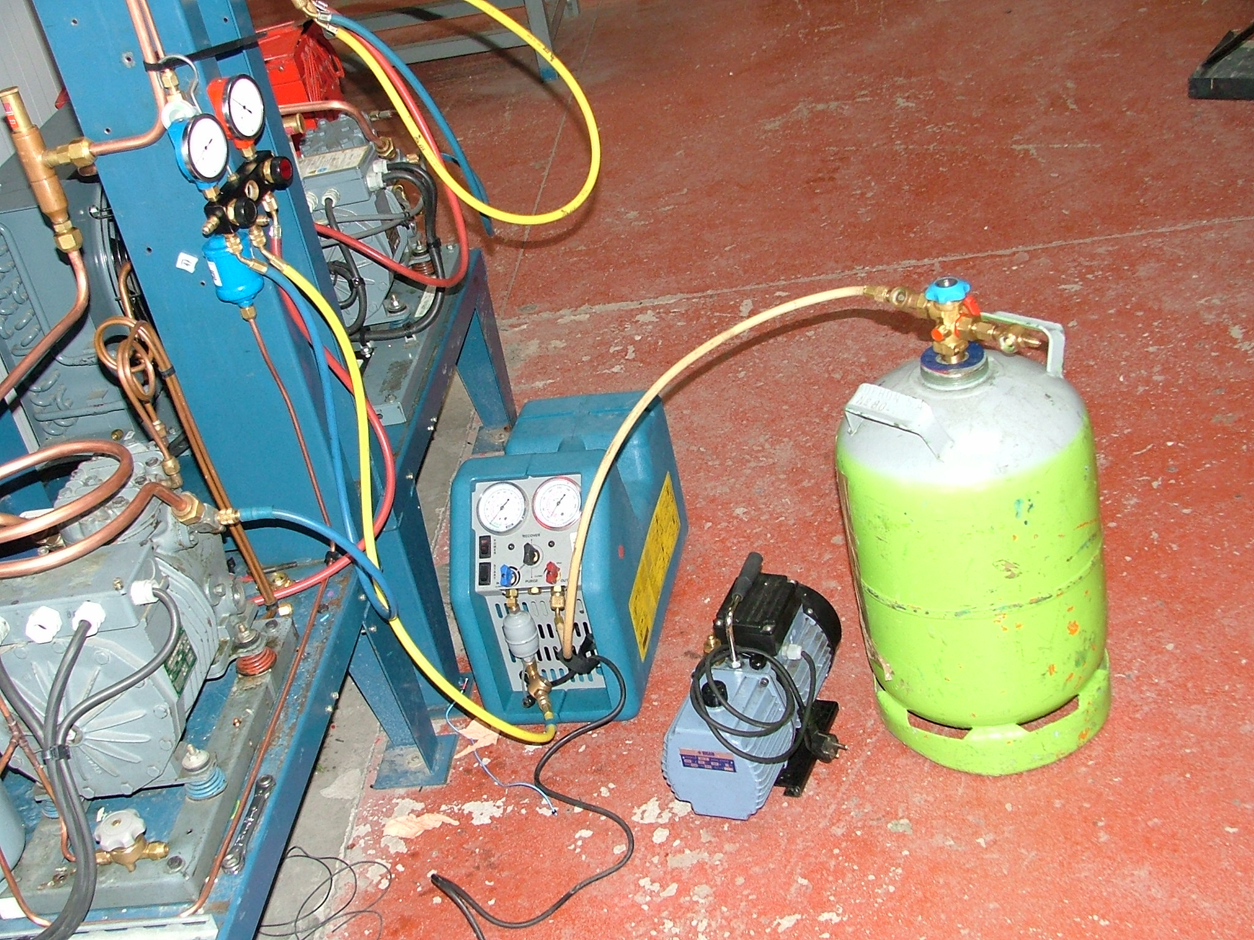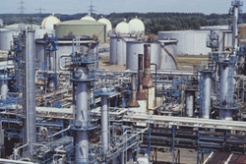
OPERATEUR
DISTRIBUTEUR(S)
ATMOSPHERE
EQUIPEMENT(S)
Destruction par l’opérateur
Quantités achetées
Stock au 01/01
(fluide neuf + fluide récupéré)
Stock au 31/12
(fluide neuf + fluide récupéré)
Quantités perdues
Quantités remises
Quantités traitées
Quantités chargées
Quantités récupérées

Notes personnelles

